

**Май ауданында жайылымдарды басқару және оларды пайдалану жөніндегі 2018 жылға арналған жоспарды бекіту туралы**

***Күшін жойған***

Павлодар облысы Май аудандық мәслихатының 2017 жылғы 26 желтоқсандағы № 2/23 шешімі. Павлодар облысының Әділет департаментінде 2018 жылғы 9 қаңтарда № 5800 болып тіркелді. Күші жойылды - Павлодар облысы Май аудандық мәслихатының 2018 жылғы 23 тамыздағы № 1/34 (алғашқы ресми жарияланған күнінен бастап қолданысқа енгізіледі) шешімімен

      Ескерту. Күші жойылды - Павлодар облысы Май аудандық мәслихатының 23.08.2018 № 1/34 (алғашқы ресми жарияланған күнінен бастап қолданысқа енгізіледі) шешімімен.

      Қазақстан Республикасының 2001 жылғы 23 қаңтардағы "Қазақстан Республикасындағы жергілікті мемлекеттік басқару және өзін-өзі басқару туралы" Заңының 6-бабы 1-тармағының 13) тармақшасына, Қазақстан Республикасының 2017 жылғы 20 ақпандағы "Жайылымдар туралы" Заңының 8-бабының 1) тармақшасына және Қазақстан Республикасы Премьер Министрінің 2017 жылғы 31 наурыздағы "Қазақстан Республикасының Заңын жүзеге асыру жөніндегі шаралар туралы" № 41-р бұйрығына сәйкес, Май аудандық мәслихаты **ШЕШІМ ҚАБЫЛДАДЫ:**

      1. Қоса беріліп отырған Май ауданында жайылымдарды басқару және оларды пайдалану жөніндегі 2018 жылдарға арналған жоспар бекітілсін.

      2. Осы шешімнің орындалуын бақылау аудандық мәслихатының аграрлық мәселелер жөніндегі комиссиясына жүктелсін.

      3. Осы шешім алғашқы ресми жарияланған күнінен кейін күнтізбелік он күн өткен соң қолданысқа енгізіледі.

|  |  |
| --- | --- |
| *Сессия төрағасы* | *А. Байғалиев* |
| *Аудандық мәслихатының хатшысы* | *Ғ. Арынов* |

|  |  |
| --- | --- |
|  | Май аудандық мәслихатының 2017 жылғы "26" желтоқсандағы № 2/23 шешімімен бекітілді |

**Май ауданы бойынша 2018 жылға арналған жайылымдарды**  
**басқару және оларды пайдалану жөніндегі жоспар**

**1. Жалпы мәліметтер**

      1. Май ауданы бойынша 2018 жылға арналған жайылымдарды басқару және оларды пайдалану жөніндегі осы жоспар (бұдан әрі - жоспар) Қазақстан Республикасының 2003 жылғы 20 маусымдағы Жер кодексіне, Қазақстан Республикасының 2017 жылғы 20 ақпандағы "Жайылымдар туралы", 2001 жылғы 23 қаңтардағы "Қазақстан Республикасындағы жергілікті мемлекеттік басқару және өзін-өзі басқару туралы" Заңдарына, Қазақстан Республикасы Премьер-Министрінің орынбасары - Қазақстан Республикасы Ауыл шаруашылығы министрінің 2017 жылғы 24 сәуірдегі № 173 "Жайылымдарды ұтымды пайдалану қағидаларын бекіту туралы" және Қазақстан Республикасы Ауыл шаруашылығы министрінің 2015жылғы 14 сәуірдегі № 3-3/332 "Жайылымдардың жалпы алаңына түсетін жүктеменің шекті рұқсат етілетін нормасын бекіту туралы" бұйрықтарына сәйкес әзірленді.

      2. Жайылымдарды басқару және оларды пайдалану жөніндегі жоспар жайылымдарды ұтымды пайдалану, жемшөпке қажеттілікті тұрақты қамтамасыз ету және жайылымдардың жойылу процестерінің алдын алу мақсатында қабылданды.

      3. Жоспарда:

      1) осы жоспардың 1 қосымшасына сәйкес құқық белгілейтін құжаттар негізінде жер санаттары, жер учаскелерінің меншік иелері және жер пайдаланушылар бөлінісінде Май ауданы аумағында жайылымдардың орналасу схемасы (картасы);

      2) осы жоспардың 2 қосымшасына сәйкес, Май ауданы аумағында жайылым айналымдарының тиімді схемалары;

      3) осы жоспардың 3 қосымшасына сәйкес, Май ауданы жайылымдардың, оның ішінде маусымдық жайылымдардың сыртқы және ішкі шекаралары мен алаңдары, жайылымдық инфрақұрылым объектілері белгіленген картасы;

      4) осы жоспардың 4 қосымшасына сәйкес Май ауданы аумағындасу тұтыну нормасына сәйкес жасалған су көздерiне (көлдерге, өзендерге, тоғандарға, апандарға, суармалы немесе суландыру каналдарына, құбырлы немесе шахталы құдықтарға) жайылым пайдаланушылардың қол жеткізу схемасы;

      5) осы жоспардың 5-қосымшасына сәйкес Май ауданы аумағындажайылымы жоқ жеке және (немесе) заңды тұлғалардың ауыл шаруашылығы жануарларының мал басын орналастыруға және оны берілетін жайылымдарға ауыстыруға арналған жайылымдарды қайта бөлу схемасы;

      6) осы жоспардың 6-қосымшасына сәйкес Май ауданы аумағында ауылдық округ маңында орналасқан, жайылымдармен қамтамасыз етілмеген жеке және (немесе) заңды тұлғалардың ауыл шаруашылығы жануарларының мал басын шалғайдағы жайылымдарға орналастыру схемасы;

      7) осы жоспардың 7-қосымшасына сәйкес ауыл шаруашылығы жануарларын жаюдың және айдаудың маусымдық маршруттарын белгілейтін жайылымдарды пайдалану жөніндегі күнтізбелік графигін қамтиді.

      4. Жоспар жайылымдарды геоботаникалық тексеру жағдайлары туралы мәліметтер, ветеринариялық-санитариялық объектілер туралы мәліметтер, жайылым жеке және (немесе) заңды тұлғаларын, пайдаланушыларын – иелерін көрсете отырып, ауыл шаруашылығы мал басының саны туралы мәліметтер, ауыл шаруашылығы жануарларының түрлері мен жыныстық жас топтары бойынша қалыптастырылған үйірлердің, отарлардың, табындардың саны туралы деректер, шалғайдағы жайылымдарда мал жаюға мәдени және құрғақ жайылымдарға ауыл шаруашылығы малдарын жаю ерекшелігі үшін ауыл шаруашылығы мал басын қалыптастыру туралы мәліметтер, мал айдау үшін сервитуттар туралы мәліметтер және мемлекеттік органдар, жеке және (немесе) заңды тұлғалар берген өзге де деректер ескеріле отырып қабылданды.

**2. Аудан жер қорының жағдайы**

      5. Май ауданы 1939 жылы құрылған, Павлодар облысының оңтүстік - шығысында орналасқан, оңтүстік-шығысында Шығыс Қазақстан облысы, оңтүстік-батысында Қарағанды облысы, батыста Баянауыл ауданы және ауылдық аймақ Аксу қаласы, солтүстікте Ертіс өзенімен бөлінген Лебяжі ауданымен шектеседі. Аудан орталығы-Көктөбе ауылы. Аумақтық-әкімшілік бөлінісі тоғыз ауылдық округтерде және екі ауылында ораналасқан 23 елді мекендерден тұрады.

      Ауданның климаты күртконтиненттік, қысы салыстырмалы суық, жазы ыстық келеді. Қаңтар айындағы ауаның жылдық орташа температурасы Цельсий бойынша -35 - -40°С, шілдеде Цельсий бойынша +25 - +35°С. Жауын-шашынның жылдық орташа мөлшері - 246 мм.

      Май ауданының аумағында гидрографикалық желісі нашар дамыған. Жайылымдардың суландыруы көлдердің табиғи төмендеуі және батпақтардан қамтамасыз етіледі. Су сапасы нашар ащылау, малдарды суару үшін жарамды.

      6. Ауданының жалпы алаңы - 1810654 гектар (бұдан әрі-га). Соның ішінде жайылымдар – 1490537 га.

      Санаттары бойынша жерлер келесідей бөлінеді:

      ауыл шаруашылығы мақсатындағы жерлер - 800529 га;

      елді мекендердің жерлері - 82135 га;

      өнеркәсіп, көлік, байланыс, ғарыш қызметі, қорғаныс, ұлттық қауіпсіздік мұқтажына арналған жер және ауыл шаруашылығына арналмаған өзге де жерлер - 2684 га;

      су қорының жерлері - 3981 га;

      босалқы жерлер - 901421 га;

      орман қорының жерлері - 5959 га.

**3. Жайылым сипаттамасы**

      7. Аумақтық жайылымдар 4 экологогеографиялық аймақтарға (подзоны) бөлінеді, бұл бірқалыпты шөлейт дала, шөлейт дала, қоңыржай-құрғақ дала, құрғақ дала. Май ауданының аумағы қызғылт топырақтың белдем тарағында орналасқан. Дала өсімдіктерінің басымдылығы анықталады: бетеге, селеу, ізбедерлі бозот, қоңырбас және дала алуан шөптің сәл қатысуымен жусанның әртүрлі түрлері негізгі өкілдері болып табылады.

      Жайылымдық алқаптардың орташа астық өнімділігі 3 центнер/га құрайды.

**4. Жайылымдарды пайдалану**

      8. Аудан аумағындағы негізгі жайылым пайдаланушылары ауыл шаруашылығы құрылымдары болып табылады. Аудан тұрғындарының мал басы елді мекендерге тиесілі жерлерде бағылады.

      Табиғи жайылымдарды тиімді пайдалану - бұл жайылым құлдырауын алдын алу, жақсарту жөніндегі шараларды жүзеге асыру болып табылады, бұл меншік иелері мен жер пайдаланушылары үшін кейінге қалдыруға болмайтын тапсырма.

      9. Аудан аумағындағы ауыл шаруашылығы жануарлары мал басының саны: 30853 бас ірі қара мал, 89190 бас қой-ешкі, 14851 жылқы, 2 бас түйе.

      10. Ауыл шаруашылығы жануарларының түрлері бойынша қалыптастырылған үйірлер, отарлар, табындар келесідей бөлінген:

      ірі қара мал 182 үйір;

      ұсақ мал 79 отар;

      жылқылар 99 табын;

**5. Ветеринариялық-санитарлық объектілер**

      11. Аудан аумағында 11 ветеринариялық-санитарлық объектілері қызмет істейді, соның ішінде 23 мал көмінділері, 1 жасанды ұрықтандыру пункті.

**6. Малды айдап өтуге арналған сервитуттар**

      12. Май ауданында малды айдап өтуге арналған сервитуттар белгіленбеген.

|  |  |
| --- | --- |
|  | Май ауданы бойынша 2018 жылға арналған жайылымдарды басқару және оларды пайдалану жөніндегі жоспарға 1-қосымша |

**Құқық белгілейтін құжаттар негізінде жер санаттары, жер**  
**учаскелерінің меншік иелері және жер пайдаланушылар бөлінісінде**  
**Май ауданы аумағында жайылымдардың орналасу схемасы (картасы)**

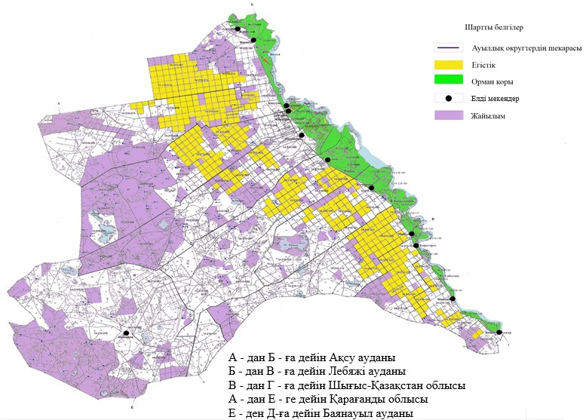

|  |  |
| --- | --- |
|  | Май ауданы бойынша 2018 жылға арналған жайылымдарды басқару және оларды пайдалану жөніндегі жоспарға 2-қосымша |

**Май ауданы аумағында жайылым айналымдарының қолайлы схемалары**

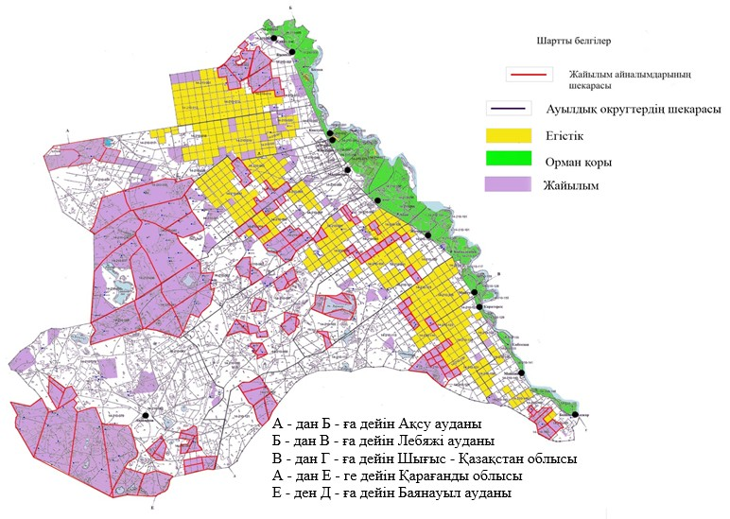

|  |  |
| --- | --- |
|  | Май ауданы бойынша 2018 жылға арналған жайылымдарды басқару және оларды пайдалану жөніндегі жоспарға 3-қосымша |

**Май ауданы жайылымдардың, оның ішінде маусымдық**  
**жайылымдардың сыртқы және ішкі шекаралары мен алаңдары,**  
**жайылымдық инфрақұрылым объектілері белгіленген картасы**

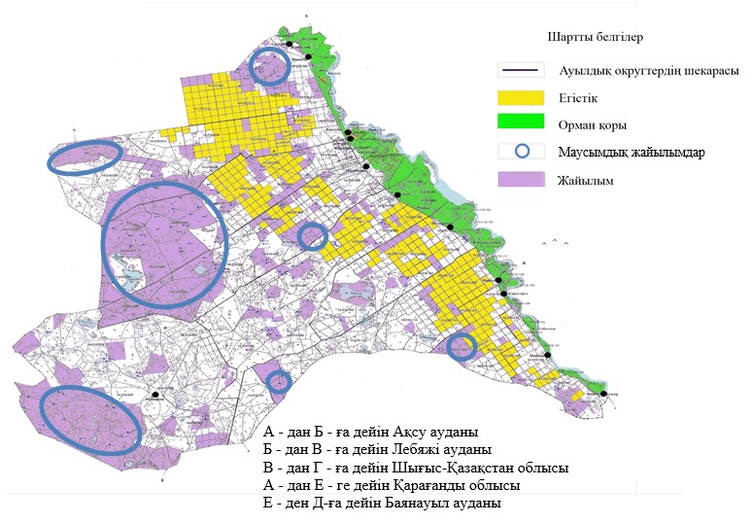

|  |  |
| --- | --- |
|  | Май ауданы бойынша 2018 жылға арналған жайылымдарды басқару және оларды пайдалану жөніндегі жоспарға 4-қосымша |

**Май ауданы аумағында жайылым пайдаланушылардың су**  
**тұтыну нормасына сәйкес жасалған су көздерiне (көлдерге,**  
**өзендерге, тоғандарға, апандарға, суару немесе суландыру**  
**каналдарына, құбырлы немесе шахталы құдықтарға) қол жеткізу схемасы**

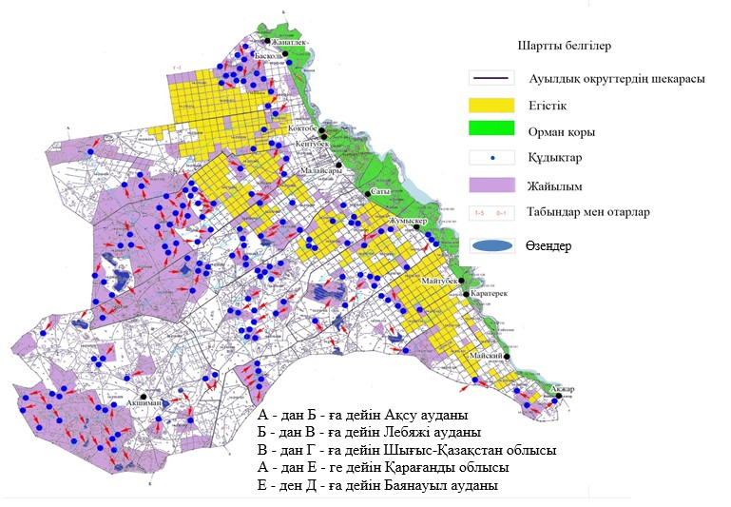

|  |  |
| --- | --- |
|  | Май ауданы бойынша 2018 жылға арналған жайылымдарды басқару және оларды пайдалану жөніндегі жоспарға 5-қосымша |

**Май ауданы аумағында жайылымы жоқ жеке және (немесе)**  
**заңды тұлғалардың ауыл шаруашылығы жануарларының мал**  
**басорналастыру үшін жайылымдарды қайта бөлу және**  
**оны берілетін жайылымдарға ауыстыру схема**

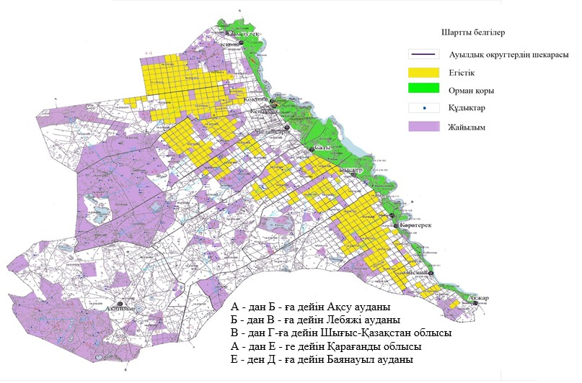

|  |  |
| --- | --- |
|  | Май ауданы бойынша 2018 жылға арналған жайылымдарды басқару және оларды пайдалану жөніндегі жоспарға 6-қосымша |

**Май ауданы аумағында ауылдық округ маңында орналасқан**  
**жайылымдармен қамтамасыз етілмеген жеке және (немесе) заңды**  
**тұлғалардың ауыл шаруашылығы жануарларының басын**  
**шалғайдағы жайылымдарға орналастыру схемасы**

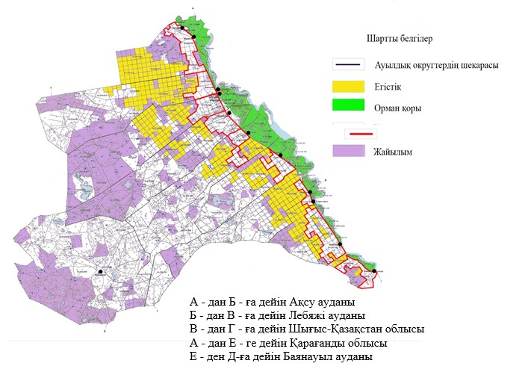

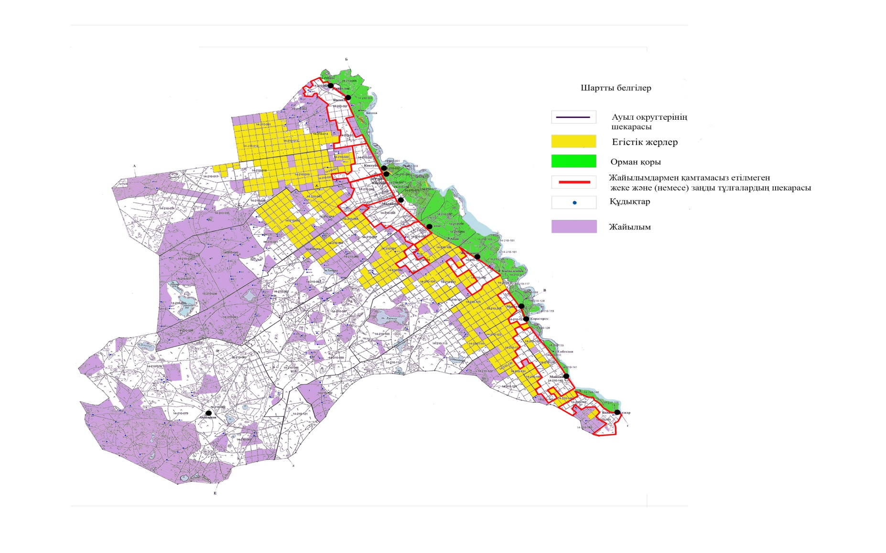

|  |  |
| --- | --- |
|  | Май ауданы бойынша 2018 жылға арналған жайылымдарды басқару және оларды пайдалану жөніндегі жоспарға 7-қосымша |

**Ауыл шаруашылығы жануарларын жаюдың және айдаудың маусымдық**  
**маршруттарын белгілейтін жайылымдарды пайдалану жөніндегі күнтізбелік графигі**

|  |  |  |  |
| --- | --- | --- | --- |
| № р/с | Селолық округтердің атаулары | Жайылымға малдардың айдап шығарылуы мерзімі | Жайылымға малдардың қайтарылу мерзімі |
| 1 | Ақжар | Сәуір айының бірінші жартысы | Қазан айының аяғы |
| 2 | Ақшиман | Сәуір айының бірінші жартысы | Қазан айының аяғы |
| 3 | Баскөл | Сәуір айының бірінші жартысы | Қазан айының аяғы |
| 4 | Қазан | Сәуір айының бірінші жартысы | Қазан айының аяғы |
| 5 | Қаратерек | Сәуір айының бірінші жартысы | Қазан айының аяғы |
| 6 | Кентубек | Сәуір айының бірінші жартысы | Қазан айының аяғы |
| 7 | Көктүбек | Сәуір айының бірінші жартысы | Қазан айының аяғы |
| 8 | Май | Сәуір айының бірінші жартысы | Қазан айының аяғы |
| 9 | Малайсары | Сәуір айының бірінші жартысы | Қазан айының аяғы |
| 10 | Майтүбек | Сәуір айының бірінші жартысы | Қазан айының аяғы |
| 11 | Саты | Сәуір айының бірінші жартысы | Қазан айының аяғы |

© 2012. Қазақстан Республикасы Әділет министрлігінің «Қазақстан Республикасының Заңнама және құқықтық ақпарат институты» ШЖҚ РМК